Die neue Hybrox – umweltfreundlich heizen und kühlen

alpha innotec – einer der schweizweit führenden Wärmepumpen-Spezialisten - präsentiert die neue aussen aufgestellte Luft/Wasser Wärmepumpe Hybrox. Diese profitiert von der über 20-jährigen Erfahrung von alpha innotec mit dem natürlichen Kältemittel R290 – für ein umweltfreundliches Heizen und hocheffizientes Kühlen.

Die neue Hybrox von alpha innotec erfüllt mit ihrem natürlichen Kältemittel R290 die Anforderungen an ein zukunftssicheres Heizsystem. Mit Vorlauftemperaturen von bis zu 70 Grad Celsius und einer Heizleistung von bis zu 8 Kilowatt bietet sie auch bei Heizungs-Sanierungen mit Radiatoren eine leistungsstarke Lösung.

Langjährige Erfahrung mit natürlichem Kältemittel
alpha innotec verfügt über mehr als zwei Jahrzehnte Erfahrung mit natürlichen Kältemitteln. Diese sind unübersehbar in die Entwicklung und Produktion der Hybrox eingeflossen. Das eingesetzte natürliche Kältemittel R290 hat nahezu keinen Treibhauseffekt (GWP 3) und weist im Vergleich zu anderen fluorierten Kältemitteln einen besseren Wirkungsgrad auf. Das Ergebnis: eine Wärmepumpe mit hervorragender Heiz- und Kühleffizienz und beeindruckender Klimabilanz.

Schalloptimiert und leise im Betrieb
Die Hybrox von alpha innotec punktet mit einer in jedem Detail schalloptimierten Bauweise – ein Faktor, der angesichts des Einsatzes im Freien immer wichtiger wird. Die Wärmepumpe läuft flüsterleise und verfügt zusätzlich über einen programmierbaren Silent-Modus. Das sorgt für eine ungestörte Nachtruhe - für den Besitzer, wie auch für die Nachbarn.

Vielseitig einsetzbar – kostengünstig zu installieren
Die Wärmepumpe ist in zwei Ausführungen erhältlich: Die Hybrox 5 leistet 5.4 kW, die Hybrox 8 bis zu 7.3 kW (A-7/W35). Für höhere Anforderungen lassen sich bis zu vier Geräte kaskadieren. Für beide Modelle ist eine grosse Auswahl an Zubehör lieferbar. Besonders praktisch ist die komplett ausgestatte Hydraulikstation mit Luxtronik-Regler und eingebautem 300 Liter Warmwasser-Boiler. Diese Kombination macht die Installation im Neubau, wie auch in der Sanierung zum Kinderspiel.

Lassen auch Sie sich überzeugen vom den neuen aussen aufgestellten Hybrox-Wärmepumpen von alpha innotec mit natürlichem Kältemittel R 290 und entdecken Sie die neue Dimension des Wohnkomforts!

-------------------------------------------------

Weitere Informationen:
alpha innotec
Feldstrasse 11 · 6244 Nebikon
Tel. 058 252 20 00
www.alpha-innotec.ch · info@alpha-innotec.ch

Fotos / Legenden
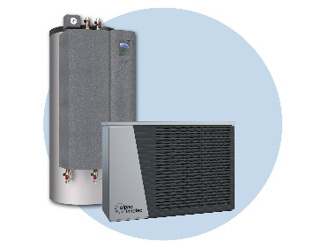 | 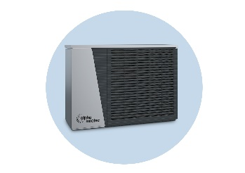 | 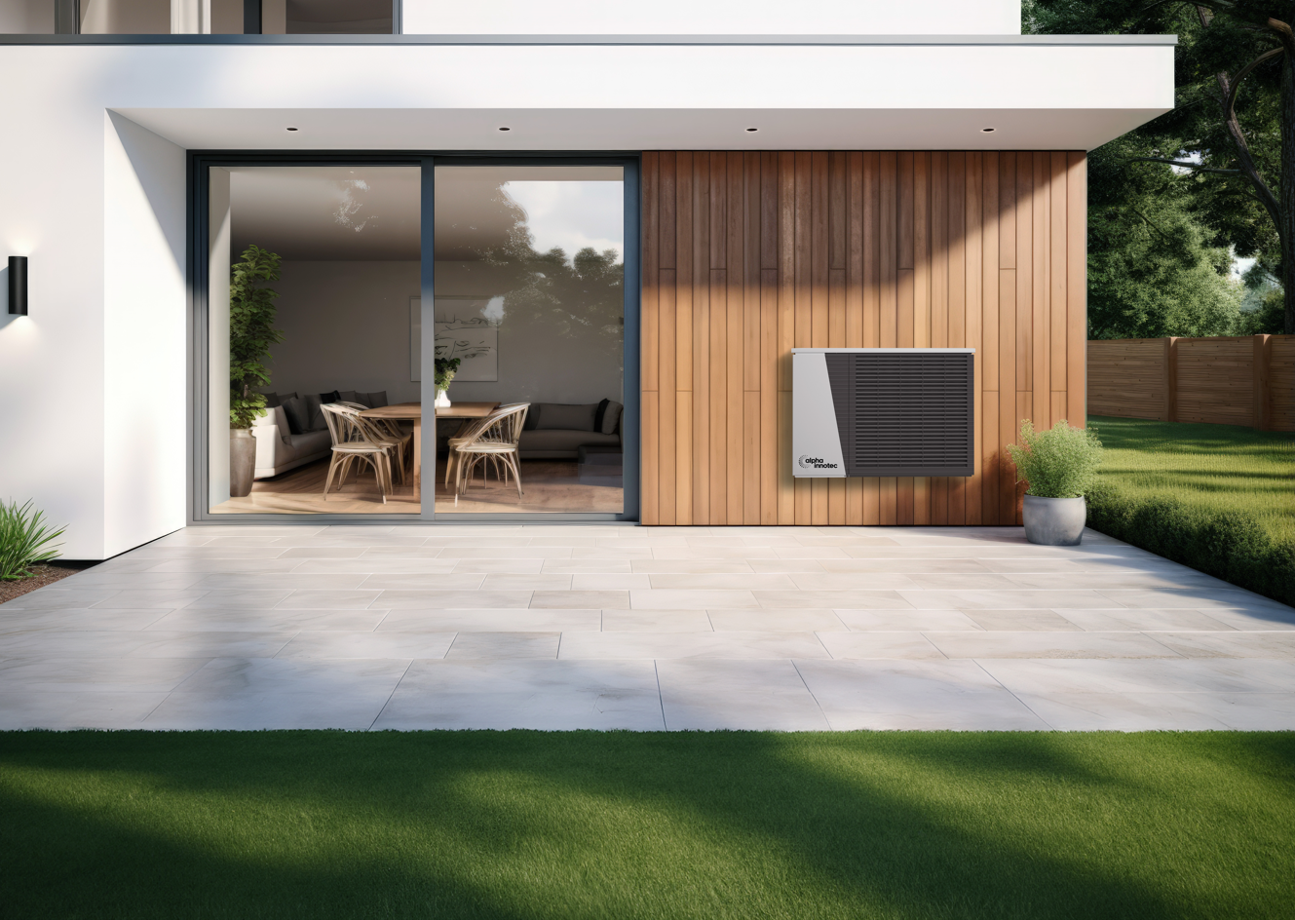
Perfekte Kombination – alpha innotec Hybrox und Hydraulikstation mit integriertem Warmwasser-Speicher | Einmalig – natürliches Kältemittel mit einem GWP-Wert = 3 gepaart mit modernster Inverter-Technologie | Schalloptimierung in Perfektion – alpha innotec Hybrox mit speziellem Silent-Mode

